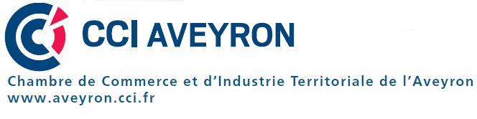 | 

Fondamentaux et base du Marketing (1 jour)
DANS LE CADRE DE LA MALETTE DU DIRIGEANT

Objectifs : S’approprier toutes les étapes de la démarche marketing.  Acquérir les outils incontournables pour mettre en pratique le marketing.  Comprendre l’utilité du plan marketing et faire des recommandations | Public visé : Adhérents relevant de l’AGEFICE
Prérequis : Aucun pré requis n’est exigé pour suivre cette formation | Profil animateur : NATHALIE JOULIE intervenant pour le compte de la C.C.I. de l’Aveyron
Méthodes pédagogiques : Apports théoriques alternés avec des exercices pratiques  Remise d’une documentation personnalisée | Evaluation :
Organisation :
Lieu : ou site de Millau
Durée : 1 jour(s) 8 Heures (9h-17h30) dont 1 heure d’accompagnement individuel
Date : Jeudi 22 septembre 2016
Coût : 400.00 € Nets / jour / personne
Participants : Effectif minimum de 4 salariés inscrits fermes (venant de différentes entreprises) et au maximum 9

PROGRAMME :

Le Marketing : Définitions et utilité (missions, démarche, outils)
o Principales missions du marketing (3): diagnostic, recommandation et mise en oeuvre
o Evolutions & Tendances : Webmarketing, médias sociaux, tendances clés

Analyse de son environnement, de la concurrence et des publics-cibles (segmentation, positionnement, stratégies produit)
o Définition de la stratégie marketing : les étapes clés
o Segmentation et ciblage des marchés prioritaires
o Le positionnement d’une marque ou d’une gamme de produits/services

Réalisation d’un plan marketing (structure et démarche)
o Structure type d’un plan marketing
o Méthodes et outils de pilotage et de contrôle

Cas pratique et Analyse

Siège : Pôle  Enseignement et Formation  Chambre de Commerce et de l’Industrie de l’Aveyron  17 Rue Aristide Briand BP 3349  12033 Rodez Cedex 9 | Site de Rodez - Bourran  5 rue de Bruxelles  12000 Rodez  : 05.65.75.56.77  : 05.65.75.56.66 | Site de Millau  38, boulevard de l’Ayrolle  12100 Millau  : 05.65.59.59.03  : 05.65.59.59.39
Site : www.aveyron.cci.fr / SIRET : 130 008 097 00037 / Déclaration d’existence : 73 12 00615 12

